

Описательный отчет за июнь
В течение всего месяца проходило дополнительное мероприятие онлайн – турнир по воркауту «Карантиада», с участием 15 человек в двух возрастных категориях: 6-7 лет и 8-9 лет. Турнир проводился посредством социальных сетей.
Для участия требовалось снять на видео выполнение трех упражнений: отжимания от пола, отжимания на брусьях и подтягивания, загрузить в группу в ВКонтакте (vk.com/club195429462) или отправить видео организаторам мероприятия через иные мессенджеры.
Победитель выбирался по наибольшему количеству раз исполнения каждого упражнения, так же оценивалась техника исполнения задания.


Победителями стали

- В возрастной категории 6-7 лет:

среди мальчиков − Суппе Арсений;
среди девочек – Сулейманова Сафина;

- В возрастной категории 8-9 лет:

среди мальчиков – Петров Трофим;
среди девочек – Мамедова Самира.

Все победители и призеры награждены призами ДЮСШ «Смена». Мероприятие провел инструктор по спорту – Андреев Д.И.

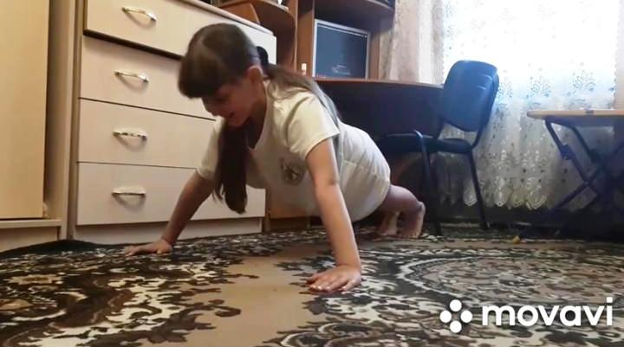
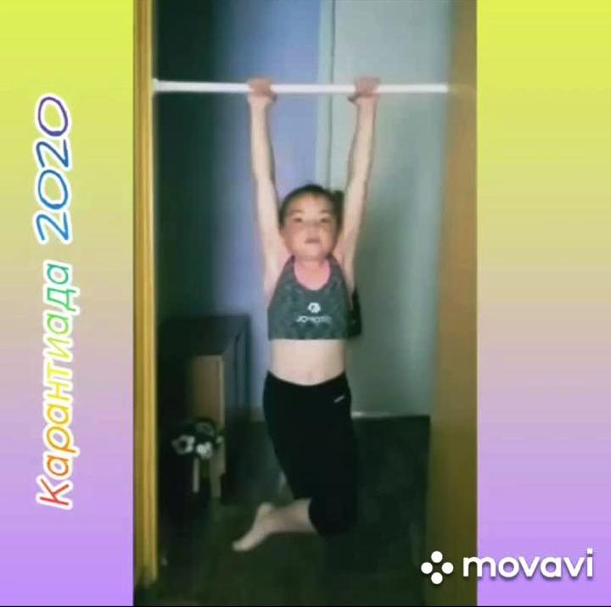 | 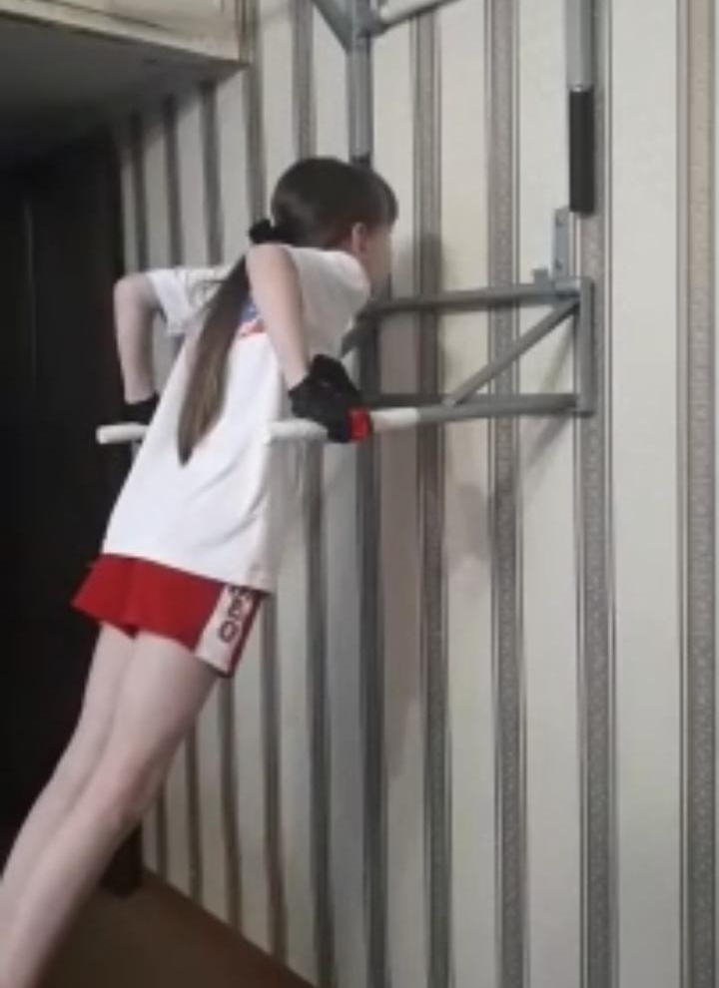

НАГРАЖДЕНИЕ:

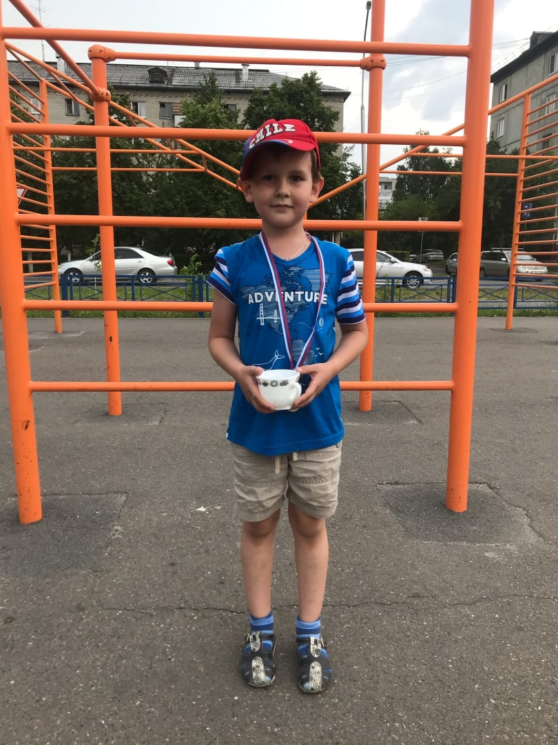 | 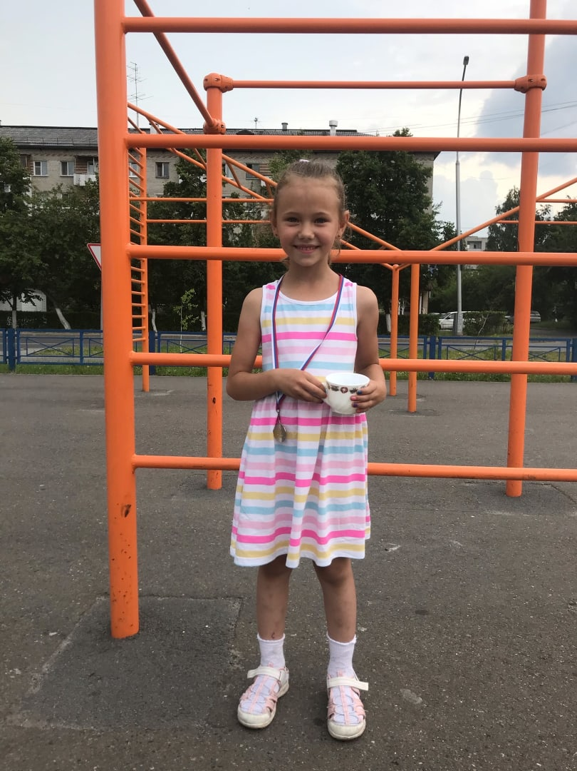
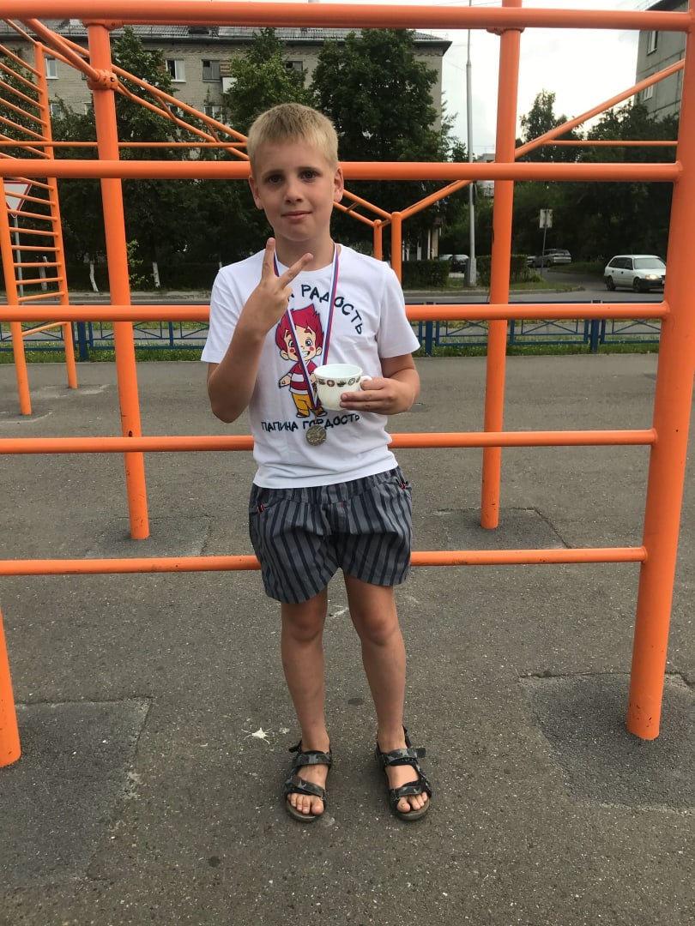 | 

